Российская Федерация
Ключевское районное Собрание депутатов
Алтайского края
семнадцатая сессия восьмого созыва

РЕШЕНИЕ

20.06.2024 | № 229
с. Ключи

Об официальных символах (гербе и флаге) муниципального образования Ключевский район Алтайского края

В соответствии с законодательством, регулирующим правоотношения в сфере геральдики, и руководствуясь Уставом муниципального образования Ключевский район Алтайского края (далее - Ключевский район в соответствующих падежах),

районное собрание депутатов

РЕШИЛО

- Установить герб и флаг Ключевского района в качестве официальных символов Ключевского района.
- Утвердить Положение «О гербе муниципального образования Ключевский район Алтайского края» (Приложение 1).
- Утвердить Положение «О флаге муниципального обрразования Ключевский район Алтайского края» (Приложение 2).
- Направить настоящее Решение с Приложениями (1, 2) в Геральдический Совет при Президенте Российской Федерации для внесения герба и флага Ключевского района в Государственный геральдический Регистр Российской Федерации.
- Обнародовать настоящее Решение с Приложениями (1, 2) в районной газете «Степной маяк» и на сайте Администрации Ключевского района.
- Возложить контроль исполнения настоящего Решения на постоянную комиссию Ключевского районного Собрания депутатов по местному самоуправлению, социальным и кадровым вопросам (Петрова Е.В.).
Глава Ключевского района  Председатель Ключевского районного  Собрания депутатов | Д.А. Леснов  Н.И. Заикин
Приложение 1
к Решению
Ключевского районного Собрания депутатов
Алтайского края
от 20.06.2024 № 229

ПОЛОЖЕНИЕ
«О ГЕРБЕ МУНИЦИПАЛЬНОГО ОБРАЗОВАНИЯ КЛЮЧЕВСКИЙ РАЙОН АЛТАЙСКОГО КРАЯ»

Настоящим Положением устанавливается герб муниципального образования Ключевский район Алтайского края в качестве официального символа муниципального образования Ключевский район Алтайского края (далее – Ключевского района), его геральдическое описание, обоснование и порядок использования.

1. Общие положения

1.1. Для целей настоящего Положения используются следующие понятия и их определения:
- воспроизведение герба Ключевского района – изготовление одного или более экземпляров герба Ключевского района в любой технике исполнения и материальной форме, в том числе рельеф или рисунок (изображение) герба Ключевского района на бумаге, металле, ткани или иной поверхности;
- полный герб Ключевского района – герб Ключевского района с включением в его композицию статусной короны;
- статусная корона – золотая корона о пяти видимых заостренных зубцах для обозначения Ключевского района как муниципального района;
- гербовый щит (щит) Ключевского района – герб Ключевского района без воспроизведения статусной короны;
- равнодопустимые версии герба Ключевского района – версии герба Ключевского района, которые по своим юридическим и представительским качествам являются равноценными и взаимозаменяемыми;
- шафировка герба – условная штриховка всех фигур и поля герба Ключевского района для обозначения цветов.
1.2. Герб Ключевского района является официальным символом Ключевского района.
1.3. Герб Ключевского района отражает исторические, культурные, социально-экономические, национальные и иные местные традиции.
1.4. Настоящее Положение с приложениями хранится в установленном порядке на бумажном и электронном носителях в архиве Ключевского района и доступно для ознакомления всем заинтересованным лицам.
1.5. Герб Ключевского района подлежит государственной регистрации в порядке, установленном законодательством Российской Федерации и законодательством Алтайского края.

2. Геральдическое описание и обоснование символики герба
Ключевского района

2.1. Геральдическое описание герба Ключевского района:
«В зеленом поле – золотые: сноп, сопровождаемый во главе цветком подсолнуха и накрытый поверх перевясла положенным в пояс ключом бородкой вправо и вниз, переменяющим на снопе цвет на лазурь»
2.2. Обоснование символики герба Ключевского района.
В гербе Ключевского района языком геральдических символов и аллегорий лаконично отражено его название, административный состав, природные богатства и основной вид деятельности местного населения. Во все фигуры герба заложена многозначная символика.
Ключевский район образован в 1924 году. Район расположен в западной части Алтайского края. Село Ключи – крупный райцентр Ключевского района, находящийся в центре Кулундинской равнины, в 380 километрах от Барнаула. История села неразрывно связана с историей всего края, с появлением переселенцев из центральной России, тяжелыми годами массовой коллективизации, героическим послевоенным трудом, освоением целины.
Изображенный в гербе ключ делает герб гласным, символически отражая название Ключевского района, которое было дано селу из-за большого наличия подземных ключей. Чистые воды этих ключей символически изображены лазоревым цветом в ключе.
Ключ – символ открытия неизвестного и загадочного, познания, хранения и рачительного хозяина.
Ключевский район Алтайского края называют одним из экономически развитых районов Алтая. На протяжении своей истории Ключевский район по показателям хозяйственной деятельности занимал ведущие места в крае. Сейчас район представляет собой развитый аграрно-промышленный комплекс, занимающийся производством и переработкой сельхозпродукции. Эту особенность в гербе подчёркивает золотой сноп.
Символика снопа в гербе многозначна:
– Ключевский район состоит из десяти сельсоветов: Васильчуковский, Зелёнополянский, Истимисский, Каипский, Ключевский, Новополтавский, Новоцелинный, Петуховский, Покровский, Северский, что символически показано в виде десяти колосьев;
– колосья пшеницы символизируют плодородность земли и трудолюбие ее жителей;
– перевязанные колосья, символ почета и единства, нерушимой взаимосвязи и дружбы всех 10 сельсоветов района, а перемена цвета с лазоревого на золотой цвет аллегорически символизирует единство трудов человека и природных богатств.
«Золотой подсолнух» – именно так называется праздник добрососедства. Это яркое, красочное мероприятие, символом которого стал подсолнух, всегда обращенный к солнцу. Прекрасное время выбрано для проведения праздника – время, когда пришла пора собирать урожай с полей. Подсолнечник – одна из главных культур Ключевского района. Спрос на семечки стабильный, выращивают подсолнечник на продажу, и для собственного производства подсолнечного масла. Подсолнечник – символ нелегкого труда тружеников полей Ключевского района. Подсолнух – символ солнечного света, тепла, достатка. Цветок подсолнечника является прообразом солнца на земле, поскольку всегда поворачивается лицом к солнцу, вбирая в себя солнечное тепло и отдавая потом его людям через свои зерна.
Зеленое поле герба символически отражает сохраненные лесные массивы Ключевского района, включая сосновый бор и биологическое разнообразие природы района, в том числе богатый животный мир и одно из красивейших ландшафтов России. На территории Ключевского района можно увидеть исчезающие виды растений и животных, занесенных в Красную книгу.
Таким образом, герб Ключевского района не только отражает его природу, но также символизирует его историю, показывает связь поколений и бережное отношение местных жителей к своему прошлому.
Применённые в гербе цвета и металлы символизируют:
золото (желтый цвет) – символ высшей ценности, величия, богатства, урожая;
зеленый цвет – символ жизни, молодости, природы, роста, здоровья;
лазурь (синий цвет) – символ искренности, чести, славы, преданности, истины и добродетели.
2.3. Авторская группа:
идея герба: Денис Леснов (с.Ключи), Михаил Шелковенко (Рязань);
геральдическая доработка: Константин Моченов (Химки);
художник и компьютерный дизайн: Ольга Салова (Москва);
обоснование символики: Екатерина Моченова (Москва).

3. Порядок воспроизведения и размещения герба Ключевского района

3.1. Герб Ключевского района может воспроизводиться:
- в многоцветном варианте (Приложение 1);
- в одноцветном контурном варианте (Приложение 2);
- в одноцветном контурном варианте с условной штриховкой для обозначения цветов (шафировкой) (Приложение 3).
3.2. Варианты герба Ключевского района, указанные в пункте 3.1, равно допустимы.
3.3. Для обозначения административного статуса герб Ключевского района может воспроизводиться с короной, соответствующей статусу муниципального образования (Приложения 4 – 6). Корона воспроизводится согласно «Методическим рекомендациям по разработке и использованию официальных символов муниципальных образований» (Раздел 2, Глава VIII, пункты 45, 46), утвержденным Геральдическим Советом при Президенте Российской Федерации 28.06.2006 года.
3.4. Воспроизведение герба Ключевского района, независимо от его размеров и техники исполнения, должно точно соответствовать геральдическому описанию, приведенному в пункте 2.1 настоящего Положения.
3.6. Приложения 1 – 6 к настоящему Положению являются неотъемлемыми частями настоящего Положения.
3.7. Порядок размещения герба Ключевского района, Государственного герба Российской Федерации, Герба Алтайского края и иных гербов производится в соответствии с законодательством Российской Федерации и законодательством Алтайского края, регулирующими правоотношения в сфере геральдического обеспечения.
3.8. При одновременном размещении герба Ключевского района и Государственного герба Российской Федерации (или герба Алтайского края) герб Ключевского района располагается справа.
3.9. При одновременном размещении герба Ключевского района (3), Государственного герба Российской Федерации (1), герба Алтайского края (2) Государственный герб Российской Федерации располагается в центре; слева от Государственного герба Российской Федерации располагается герб Алтайского края, справа от Государственного герба Российской Федерации располагается герб Ключевского района (размещение гербов по схеме: 2 – 1 – 3) .
3.10. При одновременном размещении четного числа гербов (например, восьми) Государственный герб Российской Федерации (1) располагается левее центра, справа от Государственного герба Российской Федерации располагается герб Алтайского края (2), слева от Государственного герба Российской Федерации располагается герб Ключевского района (3). Гербы иных муниципальных образований, эмблемы, геральдические знаки общественных объединений, предприятий, учреждений или организаций располагаются далее поочередно слева и справа в порядке ранжирования (размещение гербов по схеме: 7 – 5 – 3 – 1 – 2 – 4 – 6 – 8).
3.11. При одновременном размещении нечетного числа гербов (например, семи) Государственный герб российской Федерации (1) располагается в центре, слева от Государственного герба Российской Федерации располагается герб Алтайского края (2), справа от Государственного герба Российской Федерации располагается герб Ключевского района (3). Гербы иных муниципальных образований, эмблемы, геральдические знаки общественных объединений, предприятий, учреждений или организаций располагаются далее поочередно справа и слева в порядке ранжирования (размещение гербов по схеме: 6 – 4 – 2 – 1 – 3 – 5 – 7).
3.12. Расположение гербов, установленное в пунктах 3.7 – 3.10, указано «от зрителя».
3.13. При одновременном размещении герба Ключевского района. Государственного герба Российской Федерации, герба Алтайского края, гербов иных субъектов Российской Федерации размер герба Ключевского района не может превышать размеры других гербов.
3.14. При одновременном размещении герба Ключевского района, Государственного герба Российской Федерации, герба Алтайского края, гербов иных субъектов Российской Федерации высота размещения герба Ключевского района не может превышать высоту других гербов.
3.15. При одновременном размещении герба Ключевского района, Государственного герба Российской Федерации, герба Алтайского края, гербов иных субъектов Российской Федерации все гербы должны быть выполнены в единой технике.
3.16. Порядок изготовления, хранения и уничтожения бланков, печатей и иных носителей изображения герба Ключевского района устанавливается Администрацией Ключевского района.

4. Порядок использования герба Ключевского района

4.1. Герб Ключевского района в многоцветном варианте размещается:
1) на вывесках, фасадах зданий органов местного самоуправления; муниципальных предприятий и учреждений Ключевского района;
2) в залах заседаний органов местного самоуправления Ключевского района;
3) в кабинетах главы Ключевского района, выборных должностных лиц местного самоуправления Ключевского района; должностного лица, исполняющего полномочия главы Ключевского района.
4.2. Герб Ключевского района в многоцветном варианте может размещаться:
1) в кабинетах заместителей главы Администрации Ключевского района, руководителей органов Администрации Ключевского района; руководителей муниципальных предприятий, учреждений и организаций, находящихся в муниципальной собственности;
2) на официальных сайтах органов местного самоуправления Ключевского района в сети Интернет;
3) на пассажирском и иных видах транспорта, предназначенных для обслуживания населения Ключевского района;
4) в заставках местных телевизионных программ;
5) на форме спортивных команд и отдельных спортсменов, представляющих Ключевский район;
6) на стелах, указателях, знаках, обозначающих границу Ключевского района при въезде и выезде с территории Ключевского района.
4.3. Герб Ключевского района (в многоцветном или одноцветном вариантах) может воспроизводиться на бланках:
1) Главы Ключевского района;
2) Администрации Ключевского района;
3) Ключевского районного Собрания депутатов;
4) депутатов Ключевского района;
5) контрольного органа Ключевского района;
6) иных органов местного самоуправления Ключевского района, предусмотренных уставом муниципального образования Ключевский район:
8) должностных лиц органов местного самоуправления Ключевского района;
9) муниципальных правовых актов;
10) удостоверений лиц, осуществляющих службу на должностях в органах местного самоуправления, депутатов Ключевского районного Собрания депутатов; служащих (работников) предприятий, учреждений и организаций, находящихся в муниципальной собственности;
11) удостоверений к знакам различия, знакам отличия, установленных муниципальными правовыми актами.
4.4 Герб Ключевского района (в многоцветном или одноцветном вариантах) может воспроизводиться на:
1) знаках различия, знаках отличия, установленных муниципальными правовыми актами Ключевского районного Собрания депутатов;
2) визитных карточках лиц, осуществляющих службу на должностях в органах местного самоуправления, депутатов Ключевского районного Собрания депутатов; служащих (работников) муниципальных предприятий, учреждений и организаций Ключевского района;
3) официальных периодических печатных изданиях, учредителями которых являются органы местного самоуправления Ключевского района, предприятия, учреждения и организации, находящиеся в муниципальной собственности Ключевского района;
4) конвертах, открытках, приглашениях, календарях, а также на представительской продукции (значки, вымпелы, буклеты и иная продукция) органов местного самоуправления и муниципальных органов Ключевского района.
4.5. Герб Ключевского района (в многоцветном или одноцветном вариантах) может быть использован в качестве геральдической основы для разработки знаков различия, знаков отличия Ключевского района.
4.6. Многоцветное воспроизведение герба Ключевского района может использоваться при проведении:
1) протокольных мероприятий;
2) торжественных мероприятий, церемоний с участием должностных лиц органов государственной власти Алтайского края и государственных органов Алтайского края, главы Ключевского района, официальных представителей Ключевского района;
3) иных официальных мероприятий.
4.7. Изображение герба Ключевского района в одноцветном варианте помещается на гербовых печатях органов местного самоуправления; предприятий, учреждений и организаций, находящихся в муниципальной собственности Ключевского района.
4.8. Использование герба Ключевского района или его воспроизведение в случаях, не предусмотренных пунктами 4.1 – 4.7 настоящего Положения, является неофициальным использованием герба Ключевского района.
4.9. Использование герба Ключевского района или его воспроизведение в случаях, не предусмотренных пунктами 4.1 – 4.7 настоящего Положения, осуществляется по согласованию с Администрацией Ключевского района, в порядке, установленном решением Ключевского районного Собрания депутатов.

5. Контроль и ответственность за нарушение
настоящего Положения

5.1. Контроль соблюдения установленных настоящим Положением норм возлагается на Администрацию Ключевского района.
5.2. Ответственность за искажение герба или его изображения, установленного настоящим Положением, несет исполнитель допущенных искажений.
5.3. Нарушениями норм воспроизведения и использования герба Ключевского района являются:
1) использование герба Ключевского района в качестве геральдической основы гербов и флагов общественных объединений, муниципальных унитарных предприятий, муниципальных учреждений, организаций независимо от их организационно-правовой формы;
2) использование герба Ключевского района в качестве средства визуальной идентификации и рекламы товаров, работ и услуг, если реклама этих товаров, работ и услуг запрещена или ограничена в соответствии с законодательством Российской Федерации.
3) искажение рисунка герба Ключевского района, установленного в пункте 2.1 части 2 настоящего Положения;
4) использование герба Ключевского района или его воспроизведение с нарушением норм, установленных настоящим Положением;
5) воспроизведение герба Ключевского района с искажением или изменением композиции, или цветов, выходящее за пределы геральдически допустимого;
6) надругательство над гербом Ключевского района или его воспроизведением, в том числе путем нанесения надписей, рисунков оскорбительного содержания, использования в оскорбляющем нравственность качестве;
7) умышленное повреждение герба Ключевского района.
5.4. Производство по делам об административных правонарушениях, предусмотренных Законом Алтайского края от 10 июля 2002 года № 46-ЗС «Об административной ответственности за совершение правонарушений на территории Алтайского края».
6. Заключительные положения

6.1. Внесение в композицию герба Ключевского района каких-либо изменений допустимо в соответствии с законодательством, регулирующим правоотношения в сфере геральдического обеспечения.
6.2. Права на использование герба Ключевского района с момента установления его Ключевским районным Собранием депутатов в качестве официального символа Ключевского района принадлежат органам местного самоуправления Ключевского района.
6.3. Герб Ключевского района с момента установления его Ключевским районным Собранием депутатов в качестве официального символа Ключевского района согласно п.2 ч.6 ст.1259 «Объекты авторских прав» части 4 Гражданского кодекса Российской Федерации, авторским правом не охраняется.

ПРИЛОЖЕНИЕ 1
к Положению «О гербе
муниципального образования
Ключевский район Алтайского края»
от 20.06.2024 г. № 229

МНОГОЦВЕТНЫЙ РИСУНОК ГЕРБА
МУНИЦИПАЛЬНОГО ОБРАЗОВАНИЯ
КЛЮЧЕВСКИЙ РАЙОН
АЛТАЙСКОГО КРАЯ
(гербовый щит)
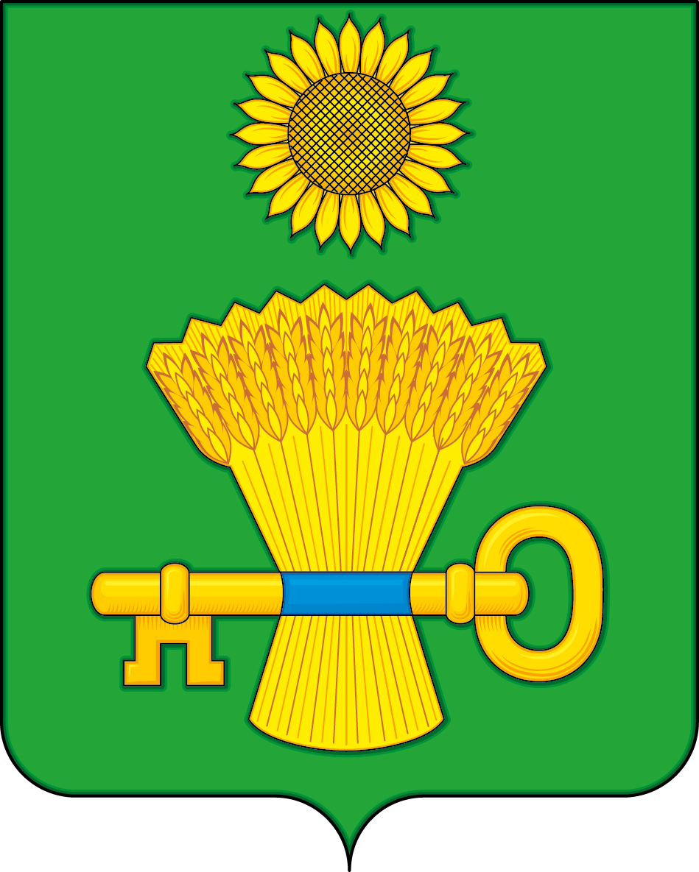

ПРИЛОЖЕНИЕ 2
к Положению «О гербе
муниципального образования
Ключевский район Алтайского края»
от 20.06.2024 г. № 229

ОДНОЦВЕТНЫЙ КОНТУРНЫЙ РИСУНОК ГЕРБА
МУНИЦИПАЛЬНОГО ОБРАЗОВАНИЯ
КЛЮЧЕВСКИЙ РАЙОН
АЛТАЙСКОГО КРАЯ
(гербовый щит)
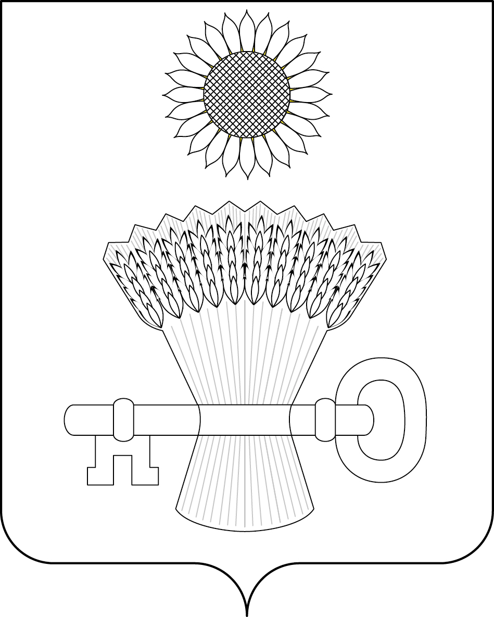

ПРИЛОЖЕНИЕ 3
к Положению «О гербе
муниципального образования
Ключевский район Алтайского края»
от 20.06.2024 г. № 229

ОДНОЦВЕТНЫЙ КОНТУРНЫЙ РИСУНОК С УСЛОВНОЙ
ШТРИХОВКОЙ ДЛЯ ОБОЗНАЧЕНИЯ ЦВЕТА ГЕРБА
МУНИЦИПАЛЬНОГО ОБРАЗОВАНИЯ
КЛЮЧЕВСКИЙ РАЙОН
АЛТАЙСКОГО КРАЯ
(гербовый щит)
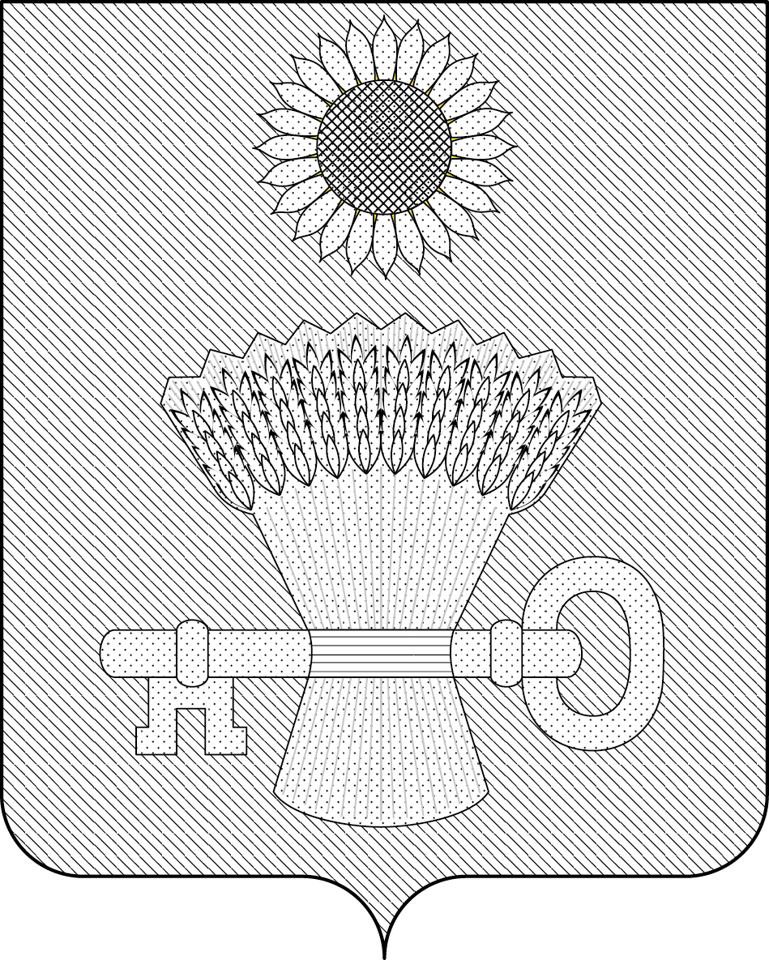

ПРИЛОЖЕНИЕ 4
к Положению «О гербе
муниципального образования
Ключевский район Алтайского края»
от 20.06.2024 г. № 229

МНОГОЦВЕТНЫЙ РИСУНОК ГЕРБА
МУНИЦИПАЛЬНОГО ОБРАЗОВАНИЯ
КЛЮЧЕВСКИЙ РАЙОН
АЛТАЙСКОГО КРАЯ
(коронованный щит)
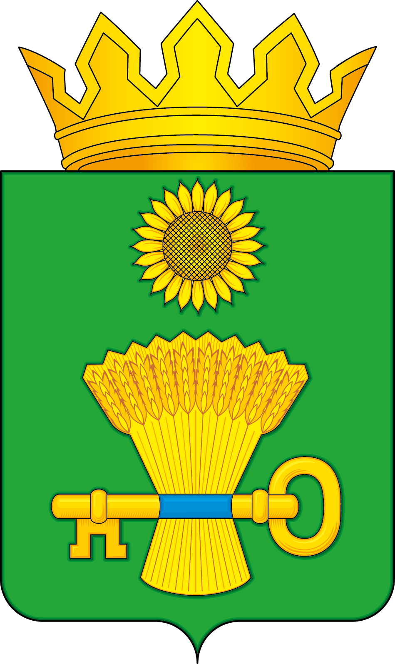

ПРИЛОЖЕНИЕ 5
к Положению «О гербе
муниципального образования
Ключевский район Алтайского края»
от 20.06.2024 г. № 229

ОДНОЦВЕТНЫЙ КОНТУРНЫЙ РИСУНОК ГЕРБА
МУНИЦИПАЛЬНОГО ОБРАЗОВАНИЯ
КЛЮЧЕВСКИЙ РАЙОН
АЛТАЙСКОГО КРАЯ
(коронованный щит)
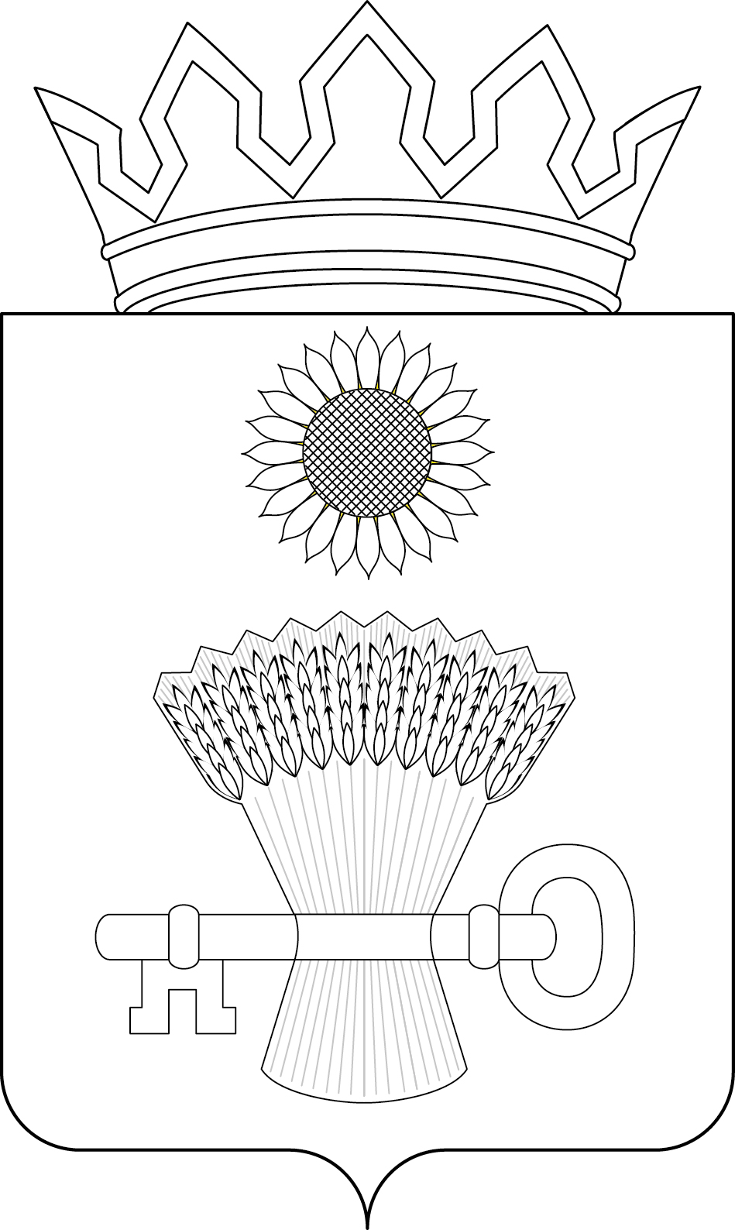

ПРИЛОЖЕНИЕ 6
к Положению «О гербе
муниципального образования
Ключевский район Алтайского края»
от 20.06.2024 г. № 229

ОДНОЦВЕТНЫЙ КОНТУРНЫЙ РИСУНОК С УСЛОВНОЙ
ШТРИХОВКОЙ ДЛЯ ОБОЗНАЧЕНИЯ ЦВЕТА ГЕРБА
МУНИЦИПАЛЬНОГО ОБРАЗОВАНИЯ
КЛЮЧЕВСКИЙ РАЙОН
АЛТАЙСКОГО КРАЯ
(коронованный щит)
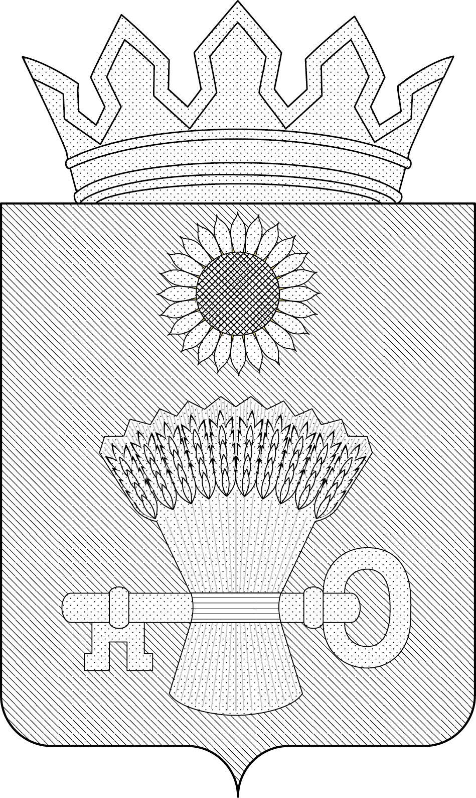

Приложение 2
к Решению
Ключевского районного Собрания депутатов
Алтайского края
от 20.06.2024 № 229
ПОЛОЖЕНИЕ
«О ФЛАГЕ МУНИЦИПАЛЬНОГО ОБРАЗОВАНИЯ
КЛЮЧЕВСКИЙ РАЙОН АЛТАЙСКОГО КРАЯ»

Настоящим Положением устанавливается флаг муниципального образования Ключевский район Алтайского края в качестве официального символа муниципального образования Ключевский район Алтайского края (далее – Ключевского района), его геральдическое описание, обоснование и порядок использования.

- Общие положения

1.1. Флаг Ключевского района является официальным символом Ключевского района.
1.2. Флаг Ключевского района отражает исторические, культурные, социально-экономические, национальные и иные местные традиции.
1.3. Настоящее Положение с приложением хранится в установленном порядке на бумажном и электронном носителях в архиве Ключевского района и доступно для ознакомления всем заинтересованным лицам.
1.4. Флаг Ключевского района подлежит государственной регистрации в порядке, установленном законодательством Российской Федерации и законодательством Алтайского края.

- Описание и обоснование символики флага
Ключевского района

2.1. Описание флага Ключевского района:
«Прямоугольное полотнище зеленого цвета с отношением ширины к длине 2:3, воспроизводящее фигуры из герба Ключевского района, выполненные желтым и синим цветами. Обратная сторона полотнища зеркально воспроизводит лицевую».
2.2. Рисунок флага Ключевского района является неотъемлемой частью настоящего Положения (Приложение).
2.3. Обоснование символики флага Ключевского района.
Флаг Ключевского района составлен на основании герба Ключевского района и повторяет его символику, языком геральдических символов и аллегорий лаконично отражая его название, административный состав, природные богатства и основной вид деятельности местного населения. Во все фигуры флага заложена многозначная символика.
Ключевский район образован в 1924 году. Район расположен в западной части Алтайского края. Село Ключи – крупный райцентр Ключевского района, находящийся в центре Кулундинской равнины, в 380 километрах от Барнаула. История села неразрывно связана с историей всего края, с появлением переселенцев из центральной России, тяжелыми годами массовой коллективизации, героическим послевоенным трудом, освоением целины.
Изображенный во флаге ключ символически отражает название Ключевского района, которое было дано селу из-за большого наличия подземных ключей. Чистые воды этих ключей символически изображены лазоревым цветом в ключе.
Ключ – символ открытия неизвестного и загадочного, познания, хранения и рачительного хозяина.
Ключевский район Алтайского края называют одним из экономически развитых районов Алтая. На протяжении своей истории Ключевский район по показателям хозяйственной деятельности занимал ведущие места в крае. Сейчас район представляет собой развитый аграрно-промышленный комплекс, занимающийся производством и переработкой сельхозпродукции. Эту особенность во флаге подчёркивает золотой сноп.
Символика снопа многозначна:
– Ключевский район состоит из десяти сельсоветов: Васильчуковский, Зелёнополянский, Истимисский, Каипский, Ключевский, Новополтавский, Новоцелинный, Петуховский, Покровский, Северский, что символически показано в виде десяти колосьев;
– колосья пшеницы символизируют плодородность земли и трудолюбие ее жителей;
– перевязанные колосья, символ почета и единства, нерушимой взаимосвязи и дружбы всех 10 сельсоветов района, а перемена цвета с лазоревого на золотой цвет аллегорически символизирует единство трудов человека и природных богатств.
«Золотой подсолнух» – именно так называется праздник добрососедства. Это яркое, красочное мероприятие, символом которого стал подсолнух, всегда обращенный к солнцу. Прекрасное время выбрано для проведения праздника – время, когда пришла пора собирать урожай с полей. Подсолнечник – одна из главных культур Ключевского района. Спрос на семечки стабильный, выращивают подсолнечник на продажу, и для собственного производства подсолнечного масла. Подсолнечник – символ нелегкого труда тружеников полей Ключевского района. Подсолнух – символ солнечного света, тепла, достатка. Цветок подсолнечника является прообразом солнца на земле, поскольку всегда поворачивается лицом к солнцу, вбирая в себя солнечное тепло и отдавая потом его людям через свои зерна.
Зеленое поле флага символически отражает сохраненные лесные массивы Ключевского района, включая сосновый бор и биологическое разнообразие природы района, в том числе богатый животный мир и одно из красивейших ландшафтов России. На территории Ключевского района можно увидеть исчезающие виды растений и животных, занесенных в Красную книгу.
Таким образом, флаг Ключевского района не только отражает его природу, но также символизирует его историю, показывает связь поколений и бережное отношение местных жителей к своему прошлому.
Применённые в флаге цвета и металлы символизируют:
желтый цвет (золото) – символ высшей ценности, величия, богатства, урожая;
зеленый цвет – символ жизни, молодости, природы, роста, здоровья;
синий цвет (лазурь) – символ искренности, чести, славы, преданности, истины и добродетели.
2.4. Авторская группа:
идея флага: Денис Леснов (с.Ключи), Михаил Шелковенко (Рязань);
геральдическая доработка: Константин Моченов (Химки);
художник и компьютерный дизайн: Ольга Салова (Москва);
обоснование символики: Екатерина Моченова (Москва).

- Порядок воспроизведения и размещения флага
Ключевского района

3.1. Воспроизведение флага Ключевского района, независимо от его размеров и техники исполнения, должно точно соответствовать описанию, приведенному в пункте 2.1 настоящего Положения.
3.2. Порядок одновременного размещения Государственного флага Российской Федерации, флага Алтайского края, флага Ключевского района, иных флагов производится в соответствии с федеральным законодательством, законодательством Алтайского края, регулирующими правоотношения в сфере геральдического обеспечения.
3.3. При одновременном размещении Государственного флага Российской Федерации (или флага Алтайского края) и флага Ключевского района флаг Ключевского района располагается справа (размещение флагов по схеме: 1 – 2).
3.4. При одновременном размещении Государственного флага Российской Федерации (1), флага Алтайского края (2) и флага Ключевского района (3), Государственный флаг Российской Федерации располагается в центре. Слева от Государственного флага Российской Федерации располагается флаг Алтайского края, справа от Государственного флага Российской Федерации располагается флаг Ключевского района (размещение флагов по схеме: 2 – 1 – 3).
3.5. При одновременном размещении четного числа флагов (например, восьми), Государственный флаг Российской Федерации (1) располагается левее центра. Справа от Государственного флага Российской Федерации располагается флаг Алтайского края (2), слева от Государственного флага Российской Федерации располагается флаг Ключевского района (3). Остальные флаги располагаются далее поочередно слева и справа в порядке ранжирования (размещение флагов по схеме: 7 – 5 – 3 – 1 – 2 – 4 – 6 – 8).
3.6. При одновременном размещении нечетного числа флагов (например, девяти), Государственный флаг Российской Федерации (1) располагается в центре. Слева от Государственного флага Российской Федерации располагается флаг Алтайского края (2), справа от Государственного флага Российской Федерации располагается флаг Ключевского района (3). Остальные флаги располагаются далее поочередно справа и слева в порядке ранжирования (размещение флагов по схеме: 8 – 6 – 4 – 2 – 1 – 3 – 5 – 7 – 9).
3.7. Расположение флагов, установленное в пунктах 3.3 – 3.6, указано «от зрителя».
3.8. При одновременном размещении Государственного флага Российской Федерации, флага Алтайского края, флагов иных субъектов Российской Федерации, флага Ключевского района размер флага Ключевского района не может превышать размеры других флагов.
3.9. При одновременном размещении Государственного флага Российской Федерации, флага Алтайского края, флагов иных субъектов Российской, флага Ключевского района высота размещения флага Ключевского района не может превышать высоту размещения других флагов.
3.10. При одновременном размещении Государственного флага Российской Федерации, флага Алтайского края, флагов иных субъектов Российской Федерации, флага Ключевского района все флаги должны быть выполнены в единой технике.
3.11. В знак траура флаг Ключевского района приспускается до половины высоты флагштока (мачты). При невозможности приспустить флаг, а также, если флаг установлен в помещении, к верхней части древка выше полотнища флага крепится черная сложенная пополам и прикрепленная за место сложения лента, общая длина которой равна длине полотнища флага, а ширина составляет не менее 1/10 от ширины полотнища флага.
3.12. При вертикальном вывешивании флага Ключевского района, флаг должен быть обращен лицевой стороной к зрителям.
3.13. Порядок изготовления, хранения и уничтожения флага Ключевского района, бланков и иных носителей изображения флага Ключевского района устанавливается Администрацией Ключевского района.

4. Порядок использования флага Ключевского района

4.1. Флаг Ключевского района установлен (поднят, размещен, вывешен) постоянно:
1) в залах заседаний Ключевского районного Собрания депутатов;
2) в кабинетах главы Ключевского района, выборных должностных лиц местного самоуправления Ключевского района.
4.2. Флаг Ключевского района устанавливается при проведении:
1) протокольных и официальных мероприятий;
2) торжественных мероприятий, церемоний с участием должностных лиц органов государственной власти области и государственных органов области и (или) Ключевского района, главы Ключевского района, официальных представителей Ключевского района;
4.3. Флаг Ключевского района может устанавливаться:
1) на зданиях органов местного самоуправления Ключевского района, муниципальных предприятий и учреждений, находящихся в муниципальной собственности Ключевского района;
2) в кабинетах руководителей структурных подразделений Администрации Ключевского района и их заместителей; первых заместителей и заместителей главы Администрации Ключевского района; руководителей отраслевых, структурных подразделений Администрации Ключевского района; руководителей муниципальных предприятий, учреждений и организаций, находящихся в муниципальной собственности Ключевского района и их заместителей;
3) на транспортных средствах главы Ключевского района, пассажирском транспорте и другом имуществе, предназначенном для транспортного обслуживания населения Ключевского района;
4).на жилых домах в дни государственных праздников, торжественных мероприятий, проводимых органами местного самоуправления Ключевского района, общественными объединениями, предприятиями, учреждениями и организациями независимо от организационно-правовой формы, а также во время семейных торжеств.
4.4. Изображение флага Ключевского района может размещаться:
1).на форме спортивных команд и отдельных спортсменов, представляющих Ключевский район;
2) на заставках местных телевизионных программ;
3) на официальном сайте органа местного самоуправления Ключевского района в сети Интернет;
4) на пассажирском транспорте Ключевского района;
5) на бланках удостоверений лиц, осуществляющих службу на должностях в органах местного самоуправления, муниципальных служащих, депутатов Ключевского районного Собрания депутатов, членов иных органов местного самоуправления, служащих (работников) муниципальных предприятий, учреждений и организаций, находящихся в муниципальной собственности Ключевского района;
6) на бланках удостоверений к знакам различия, знакам отличия, установленных муниципальными правовыми актами;
7) на визитных карточках лиц, осуществляющих службу на должностях в органах местного самоуправления, муниципальных служащих, депутатов Ключевского районного Собрания депутатов, членов иных органов местного самоуправления, служащих (работников) муниципальных предприятий, учреждений и организаций, находящихся в муниципальной собственности Ключевского района;
8) на официальных периодических печатных изданиях, учредителями которых являются органы местного самоуправления Ключевского района, предприятия, учреждения и организации, находящиеся в муниципальной собственности Ключевского района, муниципальные унитарные предприятия Ключевского района;
9) на знаках различия, знаках отличия, установленных муниципальными правовыми актами;
10) на конвертах, открытках, приглашениях, календарях, а также на представительской продукции (значки, вымпелы, буклеты и иная продукция) органов местного самоуправления и муниципальных органов Ключевского района.
4.5. Флаг Ключевского района может быть использован в качестве основы для разработки наград и почетных званий Ключевского района.
4.6. Размещение флага Ключевского района или его изображения в случаях, не предусмотренных пунктами 4.1 – 4.5 настоящего Положения, является неофициальным использованием флага Ключевского района.
4.7. Использование флага Ключевского района или его воспроизведение в случаях, не предусмотренных пунктами 4.1 – 4.5 настоящего Положения, осуществляется по согласованию с Администрацией Ключевского района, в порядке, установленном решением Ключевского районного Собрания депутатов.

5. Контроль и ответственность за нарушение
настоящего Положения

5.1. Контроль соблюдения установленных настоящим Положением норм возлагается на Администрацию Ключевского района.
5.2. Ответственность за искажение флага или его изображения, установленного настоящим Положением, несет исполнитель допущенных искажений.
5.3. Нарушениями норм использования и (или) размещения флага Ключевского района или его изображения являются:
1) использование флага Ключевского района, в качестве основы гербов, эмблем и флагов общественных объединений, муниципальных унитарных предприятий, муниципальных учреждений, организаций независимо от их организационно-правовой формы;
2) использование в качестве средства визуальной идентификации и рекламы товаров, работ и услуг, если реклама этих товаров, работ и услуг запрещена или ограничена в соответствии с федеральным законодательством;
3) искажение флага Ключевского района или его изображения, установленного в пункте 2.1 части 2 настоящего Положения;
4) использование флага Ключевского района или его изображения с нарушением норм, установленных настоящим Положением;
5) изготовление флага Ключевского района или его изображение с искажением и (или) изменением композиции или цветов, выходящим за пределы вексиллологически допустимого;
6) надругательство над флагом Ключевского района или его изображением, в том числе путем нанесения надписей, рисунков оскорбительного содержания, использования в оскорбляющем нравственность качестве;
7) умышленное повреждение флага Ключевского района.
5.4. Производство по делам об административных правонарушениях, предусмотренных Законом Алтайского края от 10 июля 2002 года № 46-ЗС «Об административной ответственности за совершение правонарушений на территории Алтайского края».

6. Заключительные положения

6.1. Внесение в композицию флага Ключевского района каких-либо изменений допустимо в соответствии с законодательством, регулирующим правоотношения в сфере геральдического обеспечения.
6.2. Право использования флага Ключевского района, с момента утверждения его Ключевским районным Собранием депутатов в качестве официального символа принадлежит органам местного самоуправления Ключевского района.
6.3. Флаг Ключевского района, с момента установления его Ключевским районным Собранием депутатов в качестве официального символа Ключевского района, согласно п.2 ч.6 ст.1259 «Объекты авторских прав» части 4 Гражданского кодекса Российской Федерации, авторским правом не охраняется.

ПРИЛОЖЕНИЕ
к Положению «О флаге
муниципального образования
Ключевский район Алтайского края»
от 20.06.2024 г. № 229

РИСУНОК ФЛАГА
МУНИЦИПАЛЬНОГО ОБРАЗОВАНИЯ
КЛЮЧЕВСКИЙ РАЙОН
АЛТАЙСКОГО КРАЯ

(лицевая сторона)
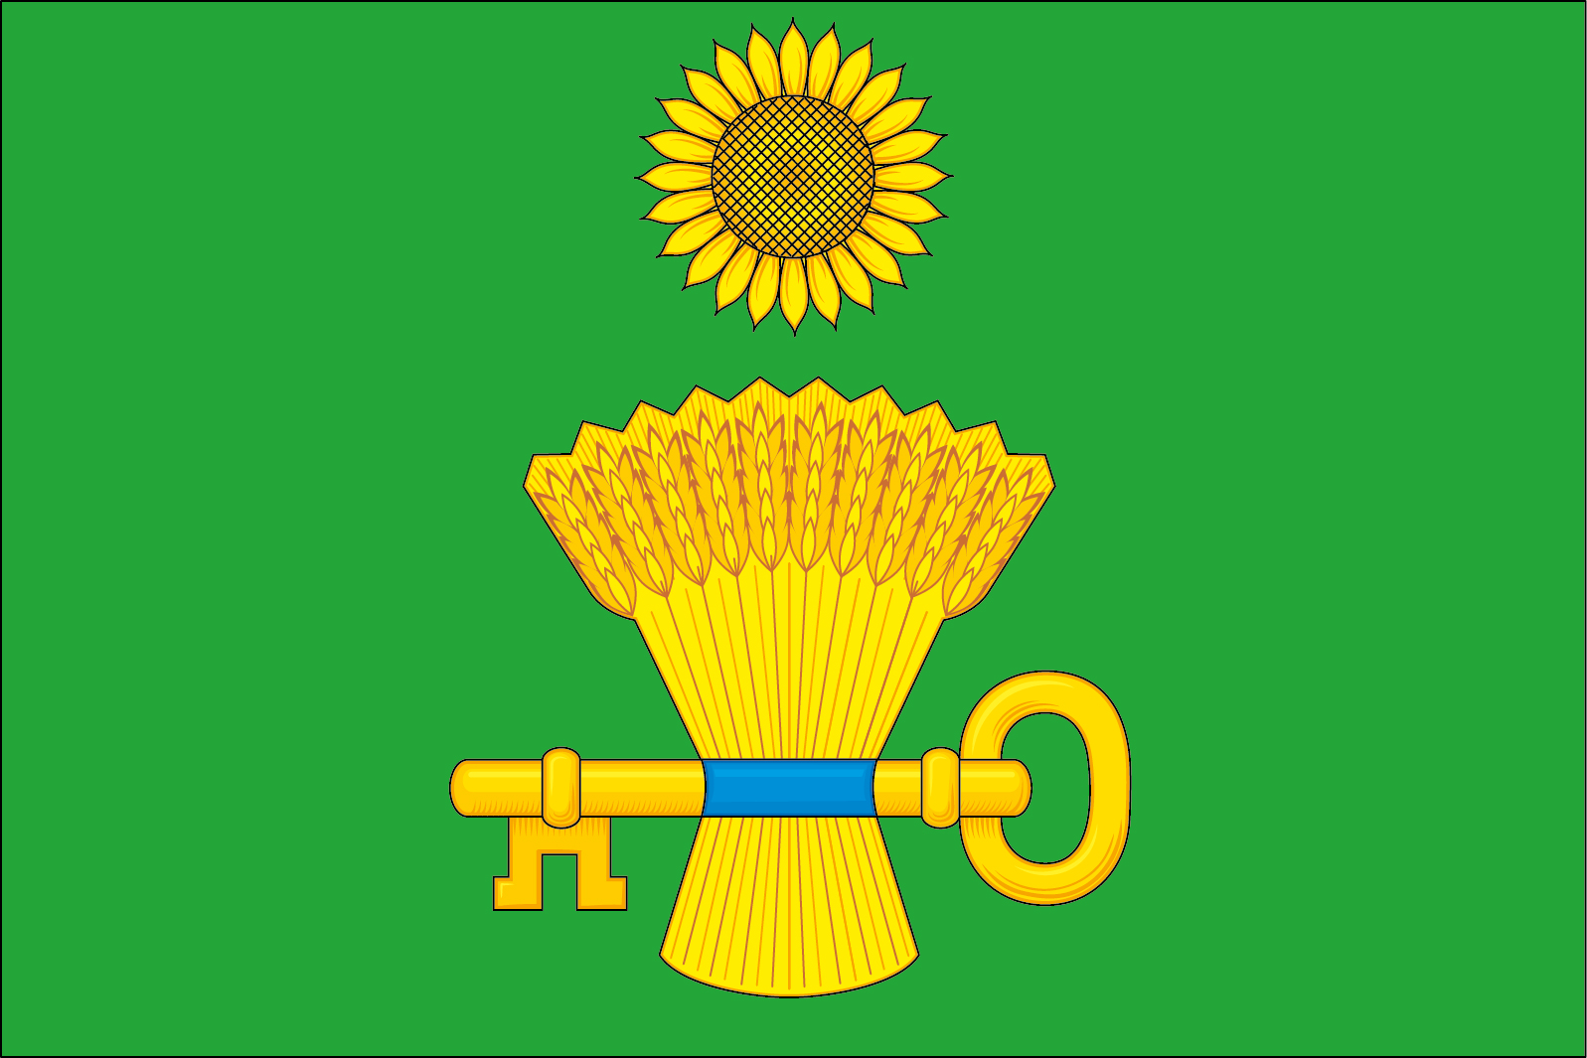

(оборотная сторона)
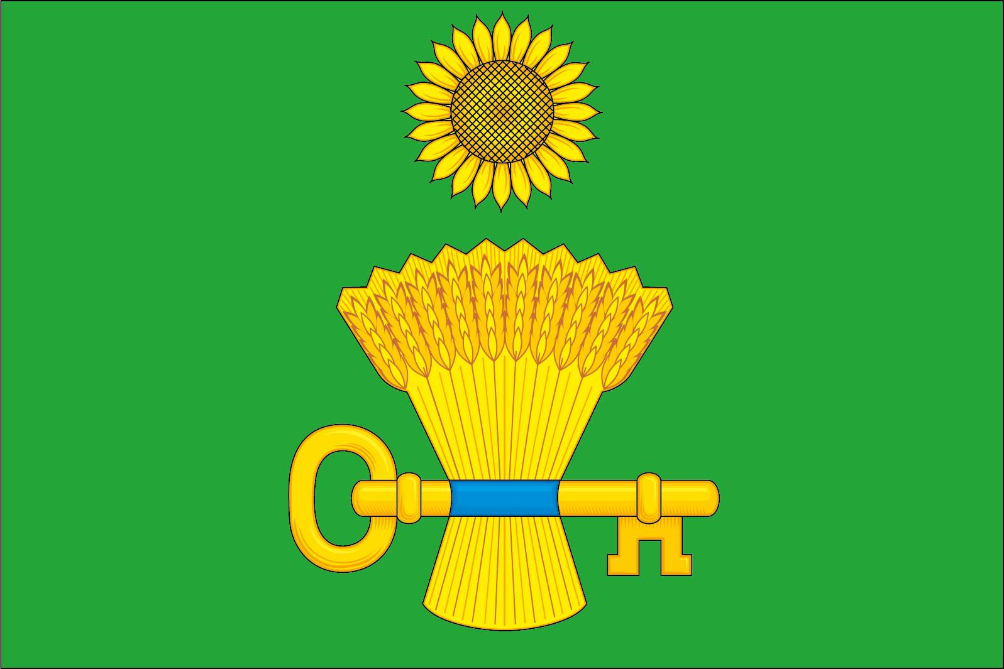

В геральдике правой стороной является сторона, расположенная для зрителя слева.
Размещение гербов: 1 – герб РФ или субъекта РФ, 2 – герб муниципального образования, где цифровые обозначения указывают на степень почетности места размещения герба при взгляде от зрителя.
Размещение флагов: 1 – флаг РФ или субъекта РФ, 2 – флаг муниципального образования, где цифровые обозначения указывают на степень почетности места размещения флага при взгляде от зрителя.

